Акция «Покормите птиц зимой!»

Наша детская организация «Навигатор» МБОУ СШ №2 г. Липецка приняла активное участие в акции «Покормите птиц зимой!».
Детям было предложено смастерить кормушки для птиц. И они с удовольствием приняли участие в акции. Кормушки получились очень интересные и замечательные. Они были изготовлены из дерева, красиво украшенных коробок, экокормушки.
С детьми был проведен ряд бесед, как трудно приходится птицам зимой, как сложно им добывать себе корм, и поэтому людям нужно помогать пережить птицам этот холодный и голодный период. Также в классах учащиеся прочитали много рассказов, разучили стихотворения на тему зимовки птиц. Кормушки учителя вместе с детьми, с родителями разместили на участке школы и дома . Ребята с удовольствием развешивали птичьи столовые, и каждый день, выходя на прогулку, спешат подсыпать корм для пернатых. Теперь дети точно знают, что птички не останутся голодными.
В школе была организована выставка фотографий «Как я кормлю птиц» и выставка кормушек.
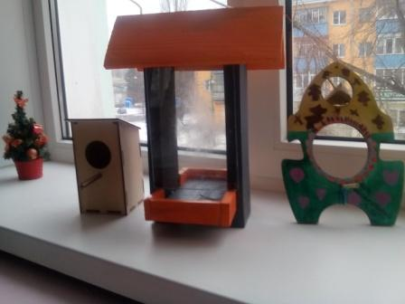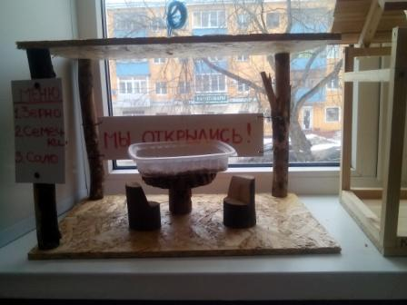
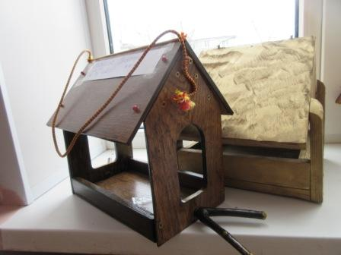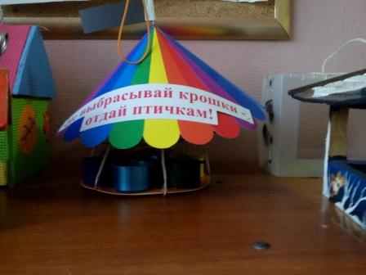

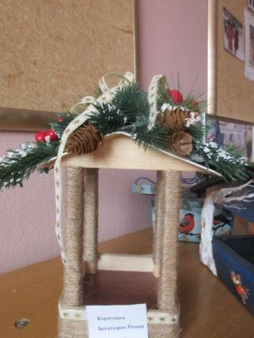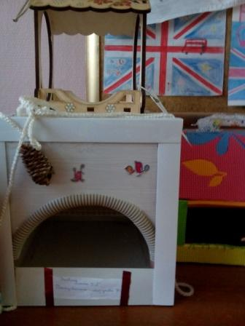

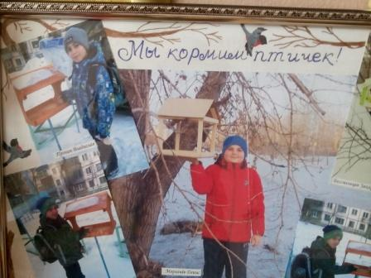

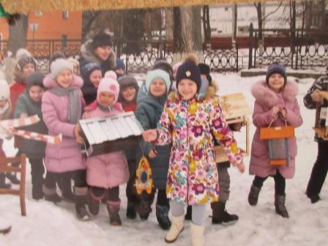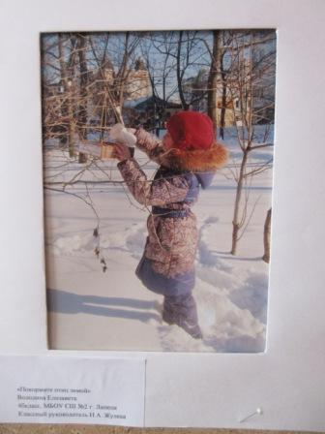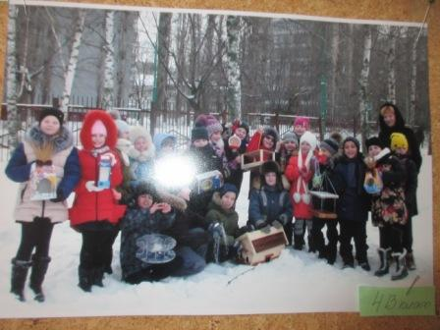
Около своей школы, своих домов дети развесили кормушки для птиц.
Все работы заслуживают высокой оценки. Но всё-таки жюри определило самых лучших.
1 место- Богатырёв Роман ,2А кл.
Бобровский Богдан , 3Б
Лебедева Виктория , 2Б кл
2 место Глотов Иван, 3А кл.
Канунникова Арина, 3Б кл.
3 место Донскова Любовь, 4А кл.
Захарова Дарья, 3Б

В выставке фотографий «Я кормлю птиц» приняли участие 4в,4а,4б,1а,1б, 3а, 3б классы.

МОЛОДЦЫ, ребята!

